Brüggemann auf der K2019:
Upcycling von Polyamidabfällen zu hochwertigen Spritzgusstypen
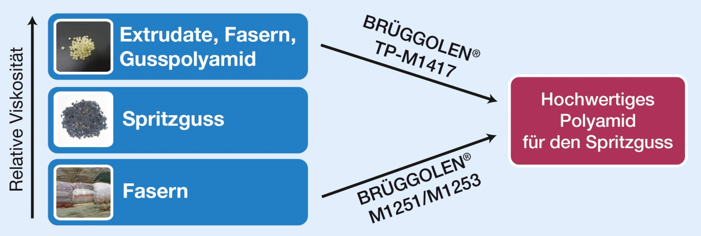
BRÜGGOLEN® TP-M1417 und BRÜGGOLEN® M1251/M1253 ermöglichen eine präzise und reproduzierbare Einstellung der relativen Viskositäten von Polyamid-Abfällen auf das Niveau hochwertiger Spritzgusstypen. © Brüggemann
Heilbronn und Düsseldorf, 16. Oktober 2019 – Beim Recycling von Polyamiden ermöglichen die reaktiven Kettenmodifikatoren der BRÜGGOLEN® M-Serie von Brüggemann eine präzise und reproduzierbare Einstellung der relativen Viskositäten, indem sie entweder zu kurze Ketten verlängern oder zu lange verkürzen. Dabei reichen bereits kleine Mengen dieser Modifikatoren aus, um die relativen Viskositäten in einem einzigen Compoundierschritt an spezifische Anforderungen anzupassen. Die resultierenden Upcycling-Materialien weisen hervorragende mechanische Eigenschaften auf und eignen sich für die gleichen Anwendungen wie Neuware mit ähnlichen Viskositäten. Dadurch entfällt die Notwendigkeit, das Rezyklat mit Neuware zu mischen, und es eröffnen sich vielfältige Möglichkeiten, einen profitablen Markt auf Basis von Polyamidabfällen zu erschließen.
BRÜGGOLEN® TP-M1417 bietet eine präzise und robuste Möglichkeit, die zu langen Molekülketten von hochviskosen Polyamidabfällen aus Materialien wie Extrudaten, Folien oder Gusspolyamid zu verkürzen. Durch Zugabe von nur einer geringen Menge des Additivs während eines einzigen Extrusionsschritts lässt sich die Viskosität soweit absenken, dass der Kunststoff spritzgegossen werden kann. Durch Variation der zugesetzten Menge wird dabei die Zielviskosität sehr präzise eingestellt. Die mechanischen Eigenschaften von Formteilen aus dem resultierenden Material sind vergleichbar mit denen von Polyamid-Neuware.
BRÜGGOLEN® M1251 ermöglicht durch lineare Kettenverlängerung eine Kompensation des während der Verarbeitung und der vorherigen Verwendung verursachten Molekulargewichtsabbaus. Dadurch können die mechanischen Eigenschaften des Rezyklats so angehoben werden, dass sie denen von Neuware nahekommen. BRÜGGOLEN® M1253, das als kleinere Granulatgröße desselben Additivs erhältlich ist, erleichtert insbesondere die Dosierung geringer Mengen.
Die Modifikatoren werden als staubfreie Polymergranulate geliefert, die leicht zu verarbeiten und in der Polyamidmatrix gut zu dispergieren sind.
Als etablierter Hersteller von Hochleistungsadditiven für Polyamide bietet Brüggemann für das Recycling dieser Kunststoffe ein breites Portfolio, welches über reaktive Kettenmodifikatoren der BRÜGGOLEN® M-Serie hinausgeht. Das Sortiment umfasst Langzeit-Hitzestabilisatoren, Verarbeitungsstabilisatoren, Fließverbesserer, Nukleierungsmittel und andere funktionelle Additive. Das Upcycling für hochwertige Anwendungen erfordert eine gezielte Auswahl und Kombination dieser Additive.
Die L. Brüggemann GmbH & Co. KG ist ein renommierter Hersteller von Spezialchemikalien mit rund 200 Mitarbeitern am Stammsitz in Heilbronn. Gegründet 1868, hat sich das Unternehmen spezialisiert auf die Entwicklung und Herstellung von Hochleistungsadditiven für Technische Thermoplaste mit Fokus auf Polyamiden sowie von Zinkderivaten und Reduktionsmitteln auf Schwefelbasis. Kunden in mehr als 60 Ländern schätzen die Flexibilität und innovativen Produktlösungen. Tochterunternehmen in den USA und in Hong Kong unterstreichen die internationale Ausrichtung. Eigene Forschung und Entwicklung, konsequente Ausrichtung auf die Kundenbedürfnisse und umfangreiche Investitionen in Know-how und Anlagen sind Kern der Unternehmenspolitik.

Weitere Informationen:
Dr. Klaus Bergmann, Bereichsleiter Kunststoffadditive
L. Brüggemann GmbH & Co. KG, Salzstraße 131, 74076 Heilbronn, Germany
Tel.: +49 (0) 71 31 / 15 75 – 235, E-Mail: klaus.bergmann@brueggemann.com

Redaktioneller Kontakt und Belegexemplare:
Dr.-Ing. Jörg Wolters, Konsens PR GmbH & Co. KG,
Hans-Kudlich-Straße 25, 64823 Groß-Umstadt, Germany – www.konsens.de
Tel.: +49 (0) 60 78 / 93 63 - 0, E-Mail: joerg.wolters@konsens.de
Pressemitteilungen von Brüggemann mit Text und Bildern in druckfähiger Auflösung finden Sie als Download unter www.konsens.de/brueggemann.html

